HS 1 | COMMENT PRÉVENIR LES RISQUES LIÉS AUX GESTES ET POSTURES ?  Comment éviter le basculement d’un objet ? |  | 2de ASSP3
Connaissances |  | Capacités
- Savoir qu’une action mécanique se caractérise par une force.  - Connaître le principe des actions mutuelles (action – réaction).  - Connaître les caractéristiques d’une force (point d’application, droite d’action, sens et valeur en newton) |  | - Faire l’inventaire des actions mécaniques qui s’exercent sur un solide.  - Représenter et caractériser une action mécanique par une force.  - Vérifier expérimentalement les conditions d’équilibre d’un solide soumis à deux ou trois forces de droites d’action non parallèles.

I] ACTIONS MÉCANIQUES S’EXERÇANT SUR UN SOLIDE

Une action mécanique, exercée sur un solide peut :
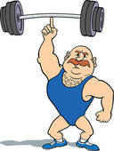
le maintenir au repos
le mettre en mouvement
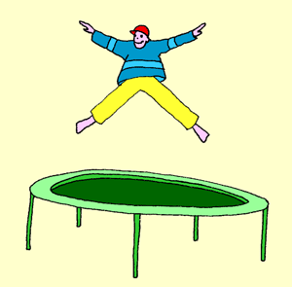
modifier son mouvement
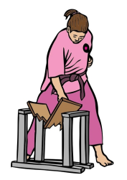
le déformer

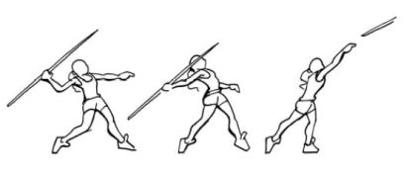

Il existe deux types d’action :
- Les actions à distance, réparties sur l’ensemble du solide. Elles sont d’origine électrique, magnétique ou gravitationnelle.
- Les actions de contact qui s’exercent au point de contact entre l’objet qui exerce l’action et celui qui la subit. Elles peuvent être ponctuelles ou réparties suivant l’étendue de la zone de contact.
Une action mécanique met en jeu deux objets : celui qui exerce l’action et celui qui la subit.

II] REPRÉSENTER ET CARACTÉRISER UNE ACTION MÉCANIQUE PAR UNE FORCE

- Une action mécanique est représentée par une force dont les quatre caractéristiques sont :
- Point d’application
- Droite d’action
- Sens
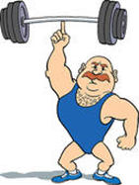
- Valeur (Intensité)
A
$$\vec{F}$$
La valeur d’une force est mesurée en newton (N) à l’aide d’un dynamomètre.
Une force est représentée à l’aide d’un segment fléché noté $\vec{F}$ .
- Exemple ci-contre :

Force | Point d’application | Droite d’action | Sens | Valeur (intensité) en Newton (N)
Action de l’homme sur l’haltère | A | verticale | Vers le haut | 1000  Échelle 1cm pour 400 N

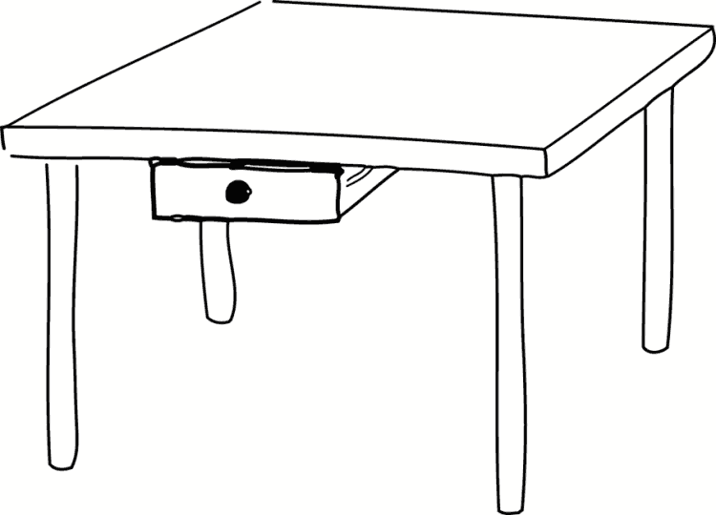
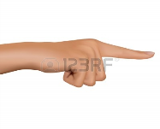
III] LE PRINCIPE DES ACTIONS MUTUELLES
Pourquoi le doigt ne traverse-t-il pas la table?
- Activité 1 page 76
- À retenir
………………………………………………………………………………………………………………………………………………………………………………………………………………………………………………………………………………………………………………………………………………………………………………………………………………………………………………………………………………….

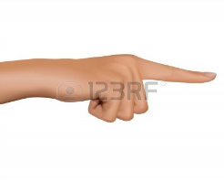
- Réponse à la problématique
Méthode :
- Isolons le système « doigt »
- Inventaire des forces s’exerçant sur le doigt:
Échelle : 1 cm pour 200N
Force | Point d’application | Droite d’action | Sens | Valeur en Newton (N)
 |  | 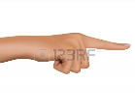
…………………………………………………………………………………………………………………………………………………………………………………………………………………………………………………………………………………………………………………………………………….

IV] SOLIDE SOUMIS A DEUX FORCES
Pourquoi la pomme ne tombe-t-elle pas par terre?
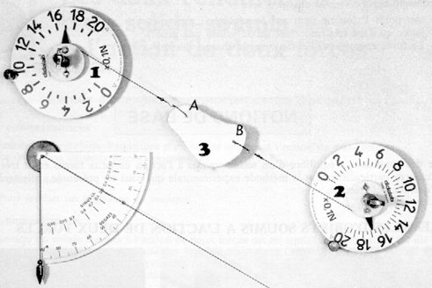
- Expérience
Faites le bilan des forces s'exerçant sur la plaque 3, celle-ci ayant une masse négligeable et donner leurs caractéristiques.
Force | Point d’application | Droite d’action | Sens | Valeur (intensité) en Newton (N)

- A retenir :
……………………………………………………………………………………………………………………………………………………………………………………………………………………………………………………………………………………………………………………………………………………………..

- Réponse à la problématique
Méthode :
- Isolons le système « pomme »
- Inventaire des forces s’exerçant sur la pomme :
………………………………………………………………………………………………………………………………………………………………………………………………………………………………
Échelle : 1 cm pour 100N
Force | Point d’application | Droite d’action | Sens | Valeur en Newton (N)
 |  |  |  | 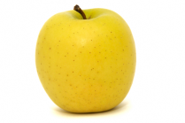

……………………………………………………………………………………………………………………..
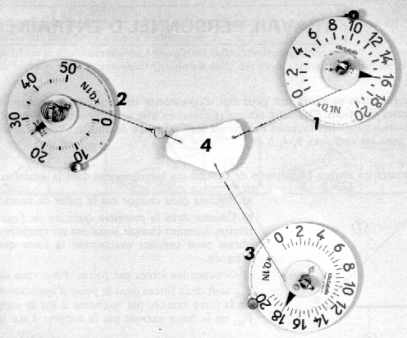
V] SOLIDE SOUMIS À TROIS FORCES
1° Expérience

Faites le bilan des forces s'exerçant sur la plaque, celle-ci ayant une masse négligeable. Prolongez leurs droites d'action et donner leurs caractéristiques.

Force | Point d’application | Droite d’action | Sens | Valeur (intensité) en Newton (N)

- A retenir
………………………………………………………………………………………………………………………………………………………………………………………………………………………………………………………………………………………………………………………………………………………………………………………………………………………………………………………………………………………………………………………………………………………………………………………………………..
$$\vec{F_{3}}$$
$$\vec{F_{2}}$$
$$\vec{F_{1}}$$

